Indien d'Amérique

Ya'at'eeh !
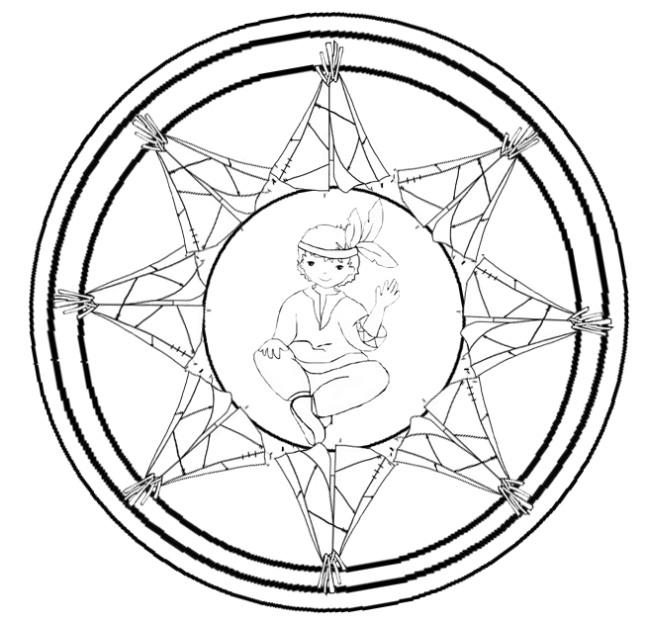
Modèle de base 1

Indien d'Amérique

Ya'at'eeh !
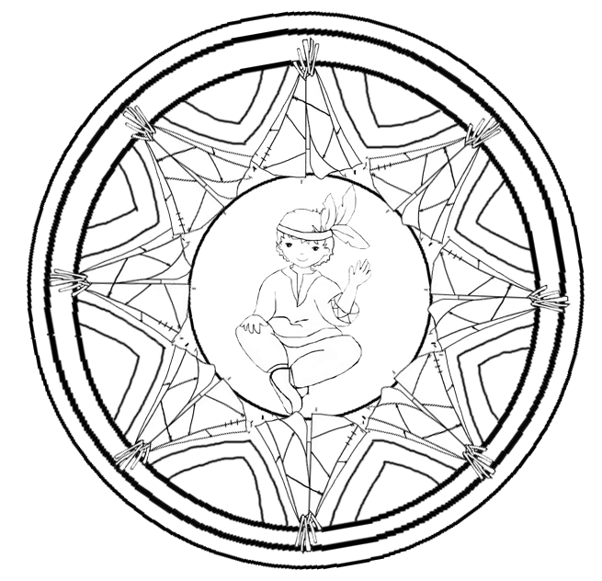
Indien d'Amérique

Ya'at'eeh !
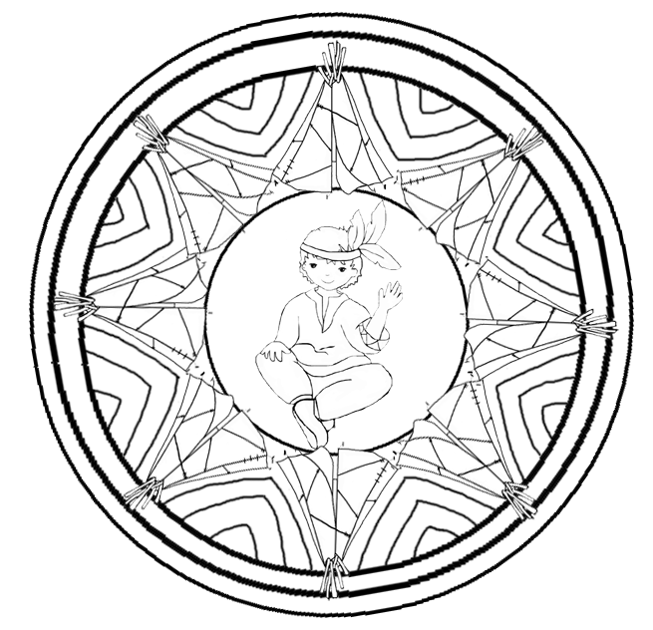
Indien d'Amérique

Ya'at'eeh !
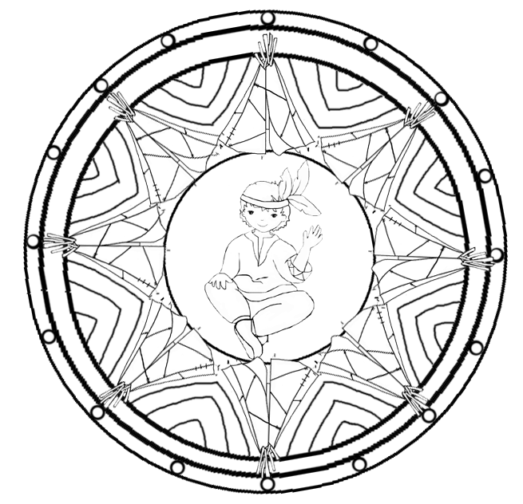
Indien d'Amérique

Ya'at'eeh !
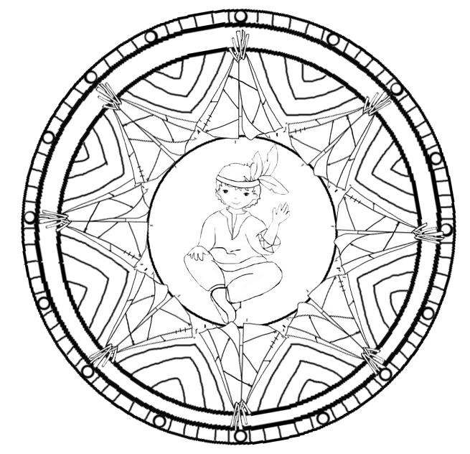
Indien d'Amérique

Ya'at'eeh !
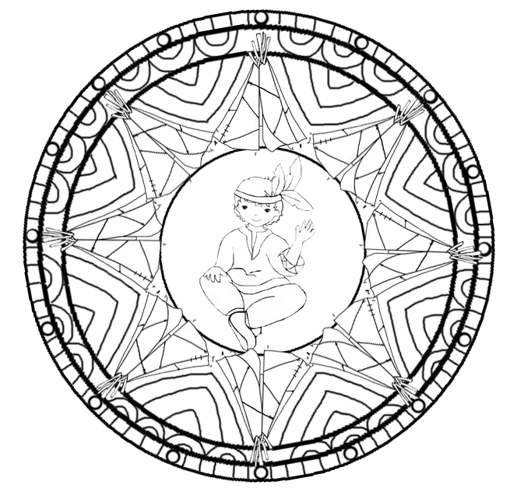
Indien d'Amérique

Ya'at'eeh !

